**Кабардино-Балкарская Республика**

**Государственное бюджетное профессиональное образовательное учреждение**

**«Кабардино-Балкарский автомобильно-дорожный колледж»**

|  |  |
| --- | --- |
|  |  |

**Материалы**

**КВН**

**«Занимательная электротехника»**

**для студентов 2 курса специальности: 23.02.07**

**«Техническое обслуживание и ремонт двигателей, систем и агрегатов автомобилей»**

*Методическая проблема: «Активизация познавательной деятельности студентов через проведение внеурочного предметного мероприятия»*

Разработала: Бобылева Т.Н.- преподаватель ГБПОУ «КБАДК»

**Нальчик, 2025г.**

**Пояснительная записка**

**Цели и задачи:**

*1. Способствовать дальнейшему расширению кругозора учащихся и получению ими новых естественнонаучных знаний.*

*2. Продолжить формирование логического мышления, умения находить объяснения природных явлений, изображённых в литературных отрывках, оценивать ситуацию и применять к наблюдаемым природным явлениям изученные законы.*

*3. Содействовать формированию чувства ответственности перед членами команды, культуры общения, сплочённости коллектива.*

*4. Способствовать развитию быстроты реакции, умения применять полученные знания в необычной ситуации.*

*5. Стимулировать желание самостоятельно работать с дополнительной литературой по предметам естественнонаучного цикла.*

**ХОД ИГРЫ**

*Ведущий*.

*Добрый день, дорогие гости! Добрый день, уважаемые болельщики! Мы рады вас приветствовать на нашей игре. Сегодня встречаются команды весёлых и находчивых – любители ЭЛЕКТРОТЕХНИКИ – студенты*  ***групп: РД 1/22, РД 2/22, РД 3/22 и поддерживают ребят - болельщики.***

*Как вам известно, КВН – это клуб непредвиденных ситуаций. Три кита, на которых стоит КВН – это контакт, импровизация и ритм.*

*Высший орган КВН – жюри. Его решения окончательны и обжалованию не подлежат. В жюри у нас – наши педагоги.*

*Уважаемые болельщики, свой восторг, одобрение и недовольство вы можете выражать аплодисментами. Жюри имеет право* ***снять*** *от одного до трёх баллов с команды, если со стороны участников или болельщиков будут допущены нарушения.*

***Подготовка к мероприятию:***

1. **Карточки – задания. ПРИЛОЖЕНИЕ 1.**
2. **Адаптированные карточки - задания для студента с ОВЗ (**реб.- инв.  **нозология – слух). ПРИЛОЖЕНИЕ 2.**

**Домашнее задание** **для участников игры**: *придумать название команды, выбрать капитана команды, подготовить приветствие команде соперников.*

***1. Вступительное слово ведущего.***

Добрый день, дорогие гости! Добрый день, уважаемые болельщики! Мы рады вас приветствовать на заседании электрического КВН. Сегодня встречаются команды весёлых и находчивых – любители ЭЛЕКТРОТЕХНИКИ.

Как вам известно, КВН – это клуб непредвиденных ситуаций. Три кита, на которых стоит КВН – это контакт, импровизация и ритм.

Высший орган КВН – жюри. Его решения окончательны и обжалованию не подлежат. В жюри мы выбрали крепких, здоровых людей, которые не имеют права болеть ни за одну команду.

Уважаемые болельщики, свой восторг, одобрение и недовольство вы можете выражать аплодисментами. Жюри имеет право **снять** от одного до трёх баллов с команды, если со стороны участников или болельщиков будут допущены нарушения .

***Представление команд***

*Капитанам представить свою команду (название, пожелания, девиз команды).*

**группа РД 1/22__** Кажаров Резуан, Нагоев Теймураз , Арчаков Якуб (реб.- инв. слух), Тохов Идар.

**капитан команды_** Кажаров Резуан **__________________________________**

**группа РД 2/22____** Файзуллоев Рахмат, Файзулов Султан, Хутов Аслан , Долов Салим

**капитан команды** Файзулов Султан **_____________________________________________**

**группа РД 3/22_** Ермолаев Владимир Лазарев Владимир, Скрыленко Никита, Агиров Джамбулат

**капитан команды__** Скрыленко Никита **____________________________________**

**Председатель жюри:** Таов З.Т.

**Члены жюри :**  Шидукова С. Г., Хуштов А.Х.

**1-й конкурс – «Интеллектуальный спринт»**

*(1 балл за правильный ответ.* максимальное количество баллов – 5)

*Ведущий*. Каждая команда может набрать баллы, ответив на вопросы интеллектуального конкурса.

***ВОПРОСЫ ДЛЯ 1-Й КОМАНДЫ***

1. **Можно ли передавать электроэнергию без проводов? (да)**
2. **Каким способом передается электроэнергия без проводов- при помощи электромагнитных волн или спутников ?** ( При помощи электромагнитных волн)
3. **При последовательном соединении потребителей постоянной величиной остаётся сила тока или напряжение ? *(Сила тока)***
4. **Как в электрическую цепь включают вольтметр – последовательно или параллельно? *(Параллельно)***
5. **Единица электрического зарядаКулон или Ампер? *(Кулон)***

***Вопросы для 2-й команды***

1. **Лучший проводник электрического тока в теле человека** **это - кровеносный сосуд или кожа? *( Кровеносный сосуд)***
2. **Какая величина остаётся постоянной при параллельном соединении *Напряжение или ток*? *(Напряжение)***
3. **Разноимённые заряды притягиваются или отталкиваются? *(Притягиваются)***
4. **Замкнутый цикл из ветвей называется контуром или ветвью? ( К*онтуром)***
5. **Место соединения ветвей электрической цепи – это узел или точка?… (*узел)==***

***Вопросы для 3-й команды***

1. **Направление электрического тока- *от «+» к «–» или* *от «–» к «+»*? *(От «+» к «–)***
2. **Как определяют, какой из проводов четырехпроводной трехфазной цепи нейтральный?** **Визуально, по площади сечения или по ощущениям, после прикосновения? (*Сечение нейтрального провода обычно меньше сечения линейного провода.)***
3. **Какие источники электроэнергии используются на космических кораблях и спутниках земли - с**олнечные батареи, выполненные из полупроводниковых материалов или ветряные мельницы? *Солнечные батареи, выполненные из полупроводниковых материалов*
4. **С какой целью сердечник трансформатора собирают из тонких листов электротехнической стали, изолированных друг от друга лаком: - Для ослабления вихревых токов или увеличения электромагнитной индукции**

(Для ослабления вихревых токов)

1. **Как называются вещества, проводящие ток в растворах?** *(электролиты)*

**2-й конкурс – « В мире занимательных фактов»**

*(1 балл за правильный ответ. всего* 21 вопрос. Вопросы задаются «по кругу» )

***ВОПРОС 1.*** ***На ранних этапах исследований электрических явлений из-за отсутствия специальных приборов для экспериментов (амперметров, вольтметров) ученым приходилось жертвовать «собой» ради науки. Так, например, русский учёный Василий Петров, первым в мире в 1802 году описавший явление электрической дуги, был вынужден сделать «это» с своими пальцами, чтобы лучше чувствовать слабые токи.***

ОТВЕТ: Учёный специально срезал верхний слой кожи с кончиков пальцев.

***ВОПРОС 2.******Электричество играет важную роль в здоровье человека. Мышечные клетки  сердца сокращаются и производят электроэнергию. Именно «это» измеряет и показывает эти импульсы. ==***

ОТВЕТ: Электрокардиограмма (ЭКГ) измеряет ритм сердца благодаря этим импульсам.

***ВОПРОС 3: Для защиты электрических сетей в быту чаще всего используются различного рода предохранители, пробки. Именно «эта причина» может вызвать их выход из строя?***

ОТВЕТ: Причиной выхода предохранителей из строя является увеличения тока в цепи или короткое замыкание, из-за слишком большого количества электрических приборов, включенных в сеть.

***ВОПРОС 4. Знаете ли вы, что в некоторых районах Южной Америки и Африки, где не было проведено электричество, можно было внутри жилища увидеть светящиеся закрытые стеклянные банки. Такие «лампы» давали на зависть яркий свет!***

***Чем были заполнены банки?***

ОТВЕТ: Закрытые стеклянные банки, наполняли светляками

***ВОПРОС 5. Индейские племена, живущие на берегах Амазонки и ее притоков, в местах брода у каждого берега держат на привязи лошадей. Когда кто - то переплавляется на противоположный берег, то гонит перед собой лошадь, а сам идет следом. Обратный путь он проделывает таким же способом.***

***От кого защищаются индейцы, избрав такой своеобразный способ переправы?***

ОТВЕТ: В Амазонке и ее притоках обитает самая мощная из всех известных электрических рыб - электрический угорь. У этих рыб имеются специальные органы для накопления электрической энергии.

Электрические угри могут поразить все живое электрическим током напряжением около 500 вольт для самообороны и во время охоты.

Индейцы прогоняют вначале лошадь, чтобы угорь разрядился на ней, после чего безопасно переходят сами, так как для зарядки угрю требуется некоторое время.

***ВОПРОС 6. Прав был Гамлет, утверждая, что много на свете есть такого, что и не снилось нашим мудрецам. Но иногда эти проблемы из забавных превращаются в весьма неприятные.***

***Какие специфические проблемы поджидали строителей линий электропередач в тропических странах?***

ОТВЕТ: Первая - как предохранить их от обезьян, которые, подражая монтерам, легко влезают на опорные столбы и, играя проводами, вызывают короткие замыкания. Вторая - как обезопасить линии электропередач от слонов, выворачивающих опоры.

***ВОПРОС 7. Если вы внимательны, то, наверное, замечали, что лампочки накаливания перегорают чаще всего при включении. Почему момент включения наиболее опасен для ламп накаливания?***

ОТВЕТ: сопротивление металлических проводников растет с ростом температуры. Но нить накаливания лампы нагревается не сразу. При включении ее сопротивление мало, поэтому в начальный момент по ней протекает больший ток.

***ВОПРОС 8. Если верить древнему историку, во время похода Александра Македонского в Индию, офицеры его армии гораздо реже болели желудочно - кишечными заболеваниями, чем солдаты. Еда и питье были у них одинаковы, а вот посуда была разная.***

***Из какого чудодейственного металла была изготовлена офицерская посуда и каким свойством обладает этот металл?***

ОТВЕТ: Из серебра, оно обладает бактерицидными свойствами

***ВОПРОС 9. В 1746 году один любопытный французский священник и физик Жан-Антуан Нолле решил провести эксперимент. Он соединил 180 монахов с помощью железных проводов, а затем разрядил в эту живую цепь электрическую батарею.***

***Какой вывод сделал Жан-Антуан Нолле на основании этого опыта?***

ОТВЕТ: Так как все монахи среагировали на удар электричеством одновременно, Нолле заключил, что скорость электрического тока практически совпадает со скоростью распространения света.

***ВОПРОС 10. Всем известно, что вода хорошо проводит электрический ток. По этой причине, например, нельзя купаться во время грозы, так как можно стать жертвой попавшей в водоём молнии., нельзя мокрыми руками работать с электроприборами и так далее. Но проводит ли вода ток на самом деле?***

ОТВЕТ: Ток проводят не сами молекулы воды, а содержащиеся в ней примеси, ионы различных минеральных солей. Дистиллированная вода, в которой почти нет солей, является диэлектриком»

***ВОПРОС 11. Вопрос о птичках. Почему сидящая на голом проводе высоковольтной линии электропередач птица не погибает от удара током?***

ОТВЕТ: Сидящая на проводе высоковольтной ЛЭП птица не страдает от тока, потому что её тело — плохой проводник тока. В местах прикосновения птичьих лап к проводу создаётся параллельное соединение, а так как провод гораздо лучше проводит электричество, по самой птице бежит очень малый ток, который не может причинить вреда. Однако стоит птице на проводе коснуться ещё какого-нибудь заземлённого предмета, например металлической части опоры, она сразу погибает, ведь тогда уже сопротивление воздуха по сравнению с сопротивлением тела слишком велико, и весь ток идёт по птице.

Кожа на лапках птиц является плохим проводником. Также из-за того что расстояние между лапками равно примерно 5 мм, напряжение там очень маленькое,

***ВОПРОС 12.* Чем можно объяснить правило, существующее у альпинистов: во время ночевки высоко в горах все металлические предметы необходимо собрать и расположить отдельно, подальше от лагеря?**

ОТВЕТ: Альпинисты поступают так, чтобы в случае грозы разряд молнии проходил дальше от людей, так как молния чаще "ударяет" в то место, где находится металл.

***ВОПРОС 13. Крупнейший в мире источник энергии для электростанций — это уголь. Каким образом сжигание угля влияет на получение электричества?***

ОТВЕТ: - Сжигание угля в топках котлов нагревает воду, и  поднимающийся пар вращает турбины генераторов. Так работают тепловые электростанции

***ВОПРОС 14. Почему в новогодней гирлянде, если вышла одна лампочка, то не работает вся цепь, а в домашней электропроводке при выходе из строя одной лампы все остальные функционируют?***

ОТВЕТ: гирлянда имеет последовательное соединение, квартирная проводка параллельное.

***ВОПРОС 15. Перед зарядкой аккумулятора водитель обнаружил, что уровень электролита в нем ниже нормы***. ***Что он должен сделать: долить дистиллированную воду или готовый электролит?***

ОТВЕТ: нужно добавить дистиллированную воду, если уровень электролита оказался ниже нормы из-за испарения, и готовый раствор, если электролит был пролит

***ВОПРОС 16. Разряд электричества в атмосфере, достигающий десятков тысяч вольт - это…….***

ОТВЕТ: Молния - величественное и грозное явление природы – невольно вызывающее у нас страх. В различных частях света одновременно происходит более 50 тысяч гроз, общая мощность разрядов которых каждую секунду сотни миллионов киловатт. .

***ВОПРОС 17. В старину именно «это» указывало грабителям скифских курганов, что здесь зарыты сокровища.***

ОТВЕТ:***-*** место разряда молнии в землю.Понятно, что молнии бьют в курганы, содержащие металлическую «начинку».

Аналогично, что на Руси место, куда попала молния, считалось лучшим для рытья колодца. Вероятность близкой воды была очень высока!

***ВОПРОС 18****.* .**Почему во время грозы нельзя лежать на земле?**

ОТВЕТ: Попадая в землю, ток разряда молнии разветвляется и расходится по поверхности земли. Если лежать на земле, то при близком разряде молнии между головой и ногами может возникнуть смертельно опасная разность потенциалов. Лучше присесть на корточки. В этом случае голова находиться низко, и разность потенциалов между точками касания с землей мала

***ВОПРОС 19.*  *В 1977-м году в Соединенных Штатах началось преподавание культуры энергопотребления в школах и колледжах, а с 1980-го соответствующий раздел был включен в базовый курс экономики для университетов. На уроках юные американцы узнают о том, сколько теряют и страна, и каждый человек, если свет остается непогашенным, а кондиционер включенным с излишней мощностью. А из многочисленных комиксов и рекламных роликов молодежь воспринимает несложную идею: «Выключая свет, ты сколачиваешь себе капитал». Тут же предлагается размещать сэкономленные центы и доллары в банке, приплюсовывается процент и выясняется, что через 30 лет сэкономленной суммы будет достаточно… чтобы купить именно то, о чем мечтает каждый из Вас.***

ОТВЕТ: автомобиль

***ВОПРОС 20.*** Как именно надо поступать в ситуации, когда перед тобой на дороге лежит оголенный провод? и ты не знаешь, под напряжением он?

ОТВЕТ: Как ты должен передвигаться в данной ситуации, при условии того, что это единственный путь?

***ВОПРОС 21. Почему в автомобилях используются кислотные аккумуляторы, а не щелочные, хотя последние легче и прочнее?***

ОТВЕТ: Щелочные аккумуляторы не используются в автомобилях, потому что они имеют большое внутреннее сопротивление и напряжение на них сильно зависит от температуры.

**3-й конкурс – формулы по секторам**

*( за правильный ответ* – 3 балла) Время на раздумья -30 сек

Круг разбит на четыре сектора. В каждый сектор вписаны 3 формулы.

|  |  |
| --- | --- |
| https://docs.ogorod-s.store/uploads/posts/2023-06/1685579287_znachek-pro-p-tablitsa-zakon-oma-3.jpg | В 1-м секторе формулы для определения ………………*мощности.*  В 2-м секторе формулы для определения ……………… *напряжения*  В 3-м секторе формулы для определения ……………… ………………*сопротивления*  В 4-м секторе формулы для определения ……………… ……………….*силы тока* |

**4-й конкурс « Русские ученные»**

**Круговой опрос**

*( за правильный ответ* – 3 балла) Время на раздумья -30 сек

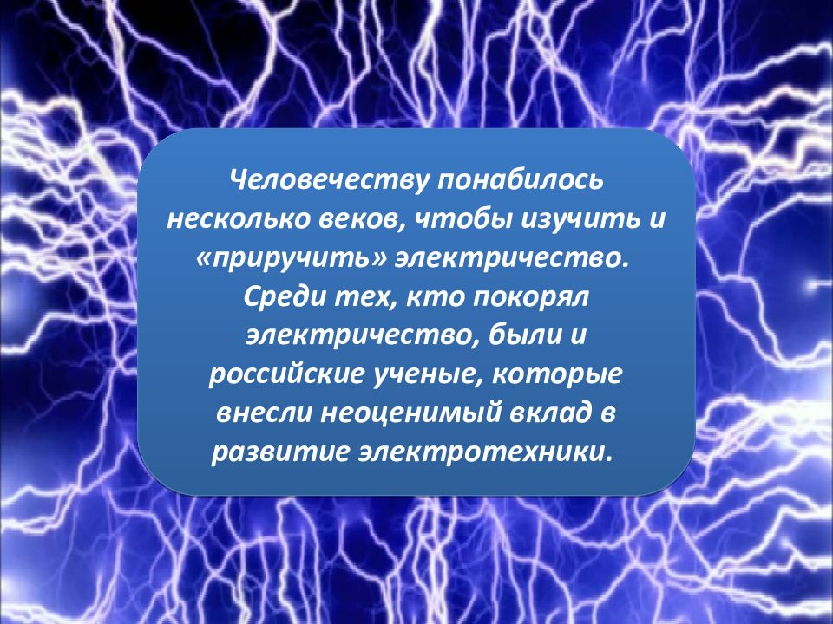

|  |  |
| --- | --- |
| 1. Вопрос. Трансформатор был изобретен в 1876г. русским ученым………… | https://mypresentation.ru/documents_6/16169f0fc9550a59d97e6903da46f4a9/img7.jpg |
| 1. Вопрос. Первым в мире создал электронный микроскоп, телевизор и телевещание русский ученый………… | https://sun9-46.userapi.com/impg/Df44nZiXkOalIbpi6FaMFqqjI1CX32Y1-X2q-A/sQE_PWDDKnc.jpg?size=960x720&quality=95&sign=58a99e15d584ce855b65ec9abec014b5&c_uniq_tag=QeBvDmTdJiU2n4J_YEt007QNCrTjNmpygVOpTp_4dhE&type=album |
| 1. Вопрос. 7 мая 1895 года –день рождения радио. Первым в мире создателем радио стал русский ученый……… | https://cf3.ppt-online.org/files3/slide/k/kaj9ghJIcyd213wubUqSlO8iTYn6Hz7KN5ZGR4/slide-2.jpg |
| 1. Птица тяжелее воздуха в двести раз, а человек в восемьсот! И все-таки люди мечтали о завоевании воздуха! Но если им летать, то как?   На этот вопрос ответил… | Жуковский Николай Егорович. [Жуковский](https://library.vladimir.ru/?s=%D0%A1+%D0%BA%D0%BD%D0%B8%D0%B3%D0%BE%D0%B9+%D0%BF%D0%BE+%D1%80%D0%BE%D0%B4%D0%BD%D0%BE%D0%BC%D1%83+%D0%BA%D1%80%D0%B0%D1%8E) с детства н[Жуковский Николай Егорович](https://library.vladimir.ru/wp-content/uploads/2021/03/zhukovskiy_684h243.jpg)аблюдал парение птиц. Потом он чертил линии их полета. Его называют отгадчиком тайн. Одна из открытых им тайн такова: полету птицы помогают два воздушных потока: один – прямой, горизонтальный, а второй – обтекающий тело птицы, похожий на круговое завихрение вокруг нее. Скорость у этих воздушных потоков разная. Именно они и держат птицу в полете. |

**5-й конкурс – «Исторический»**

Необходимо отгадать, о каком учёном идёт речь. *(3 балла за правильный ответ.)*

1 .В августе 1887 года он в одиночку совершил полёт на воздушном шаре около г. Клин с целью наблюдения солнечной короны во время солнечного затмения.

1. С 1863 года он уделяет особое внимание изучению нефти, создаёт химическую теорию происхождения нефти. Он был сторонником экономного использования нефти, выступал против того, чтобы использовать нефть как топливо. Ему принадлежат слова «топить можно и ассигнациями».
2. Считается, что свое самое главное научное открытие он совершил во сне.

( Д. И. Менделеев)

1. В детстве он ходил с отцом в дальние плавания - к Новой Земле и Шпицбергену. Учился в Германии. Был рекрутом гвардии короля Фридриха Вильгельма I, но сумел бежать и вернулся на родину.
2. В 1748 году он сочинил поздравительную оду императрице Елизавете, за что получил награду 2000 рублей. В 1749 году он создал химическую лабораторию. Он имел мастерскую, в которой5изготовлял мозаичные картины из цветного стекла, которое сам производил.
3. Его считают основоположником механической теории теплоты и кинетической теории газов, физической химии, одним из основоположников атомно-молекулярного учения, одним из авторов закона сохранения массы и энергии.

(М. В. Ломоносов)

1. Его интересы отличались большим разнообразием. Он интересовался оптикой и ботаникой. Сформулировал важнейший химический закон независимо от Авогадро. Много занимался зоологией. Его можно считать одним из основателей кибернетики. Но его основные достижения -работы по электричеству.
2. Он славился своей рассеянностью. Однажды он варил свои часы с сосредоточенным видом, держа в руке яйцо. В другой раз он шел по улице, производя в уме сложные расчеты. Он ничуть не удивился, когда перед ним возникла черная доска, спокойно достал из кармана мел и стал записывать результаты. Доска вдруг стала удаляться от него, и ему пришлось двигаться за ней. Доска оказалась задней стенкой кареты.
3. В Международной системе единиц среди основных есть лишь одна, названная в честь ученого.

(А.-М. Ампер.)

1.Он, будучи профессором математики, большую часть своих занятий посвящал оптике. Написал «Новую теорию света и цветов», изготовил телескоп-рефлектор*.*

2. Он провел необходимую для экономики Англии денежную реформу. Был директором Монетного двора и президентом Лондонского Королевского Общества

3. Наиболее значителен его вклад в развитие механики. Он систематизировал свои результаты в этой области в труде «Математические

начала натуральной философии»

(И. Ньютон.)

**6-й конкурс –**  ***"Черный ящик"***

***Цена вопроса – 3 балла***

**Внимание - "Черный ящик"** 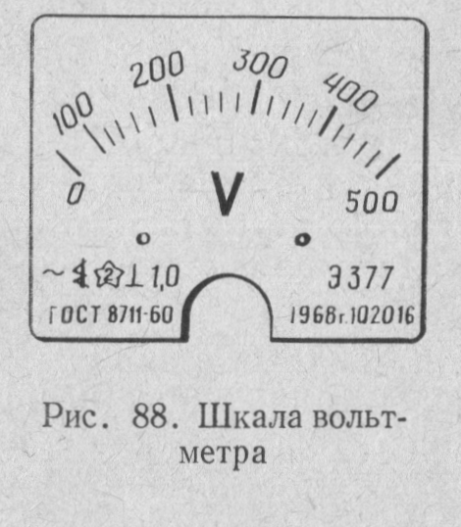

В ящике лежит прибор. На ящике – наклейка.

Назовите этот прибор, его характеристики, назначение, условия его работы.

***ОТВЕТ:*** вольтметр. ,для измерения напряжения, в цепь подключается параллельно нагрузке.

Характеристики:

прибор электромагнитной системы типа Э377, предназначенный для измерения переменного напряжения до 500 в. Изо­ляция токоведущих частей прибора испытана напряжением 2 кв; рабочее положение — вертикальное; класс точности — 1,0; год вы­пуска — 1968; заводской номер — 102016.

**7-й конкурс - СИТУАЦИОННАЯ ЗАДАЧА**

***Потребитель, имеющий сопротивление R = 300 ом под­ключен к сети напряжением U=220 в . Сопротивление со­единительных проводов составляет Rл = 0,5 ом.***

***В результате повреждения изоляции вблизи потребителя произошло короткое замыкание, т. е. прово­да соединились в точках А и Б.***

***Во сколько раз увеличится ток в проводах в результате короткого замыкания?***

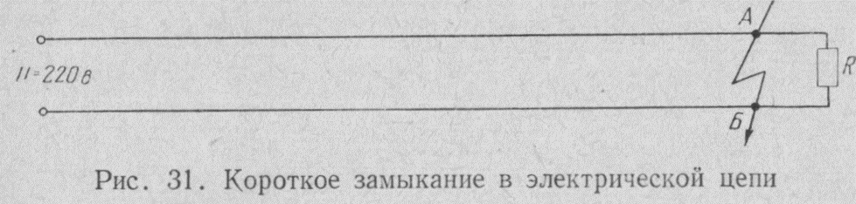

**Ответ.**

1. Определим ток в цепи при нормальной работе схемы.

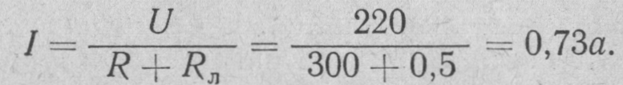

1. В результате повреждения изоляции вблизи потребителя произошло короткое замыкание, т. е. прово­да соединились в точках А и Б. При этом ток в цепи составит

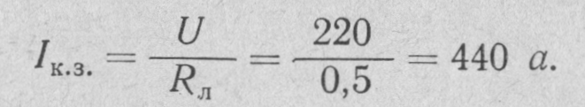

*Из примера видно, что в результате короткого замыкания ток в проводах увеличился более чем в 600 раз.*

1. Определим количество теплоты, выделенной током в проводнике до короткого замыкания и после по закону Ленца

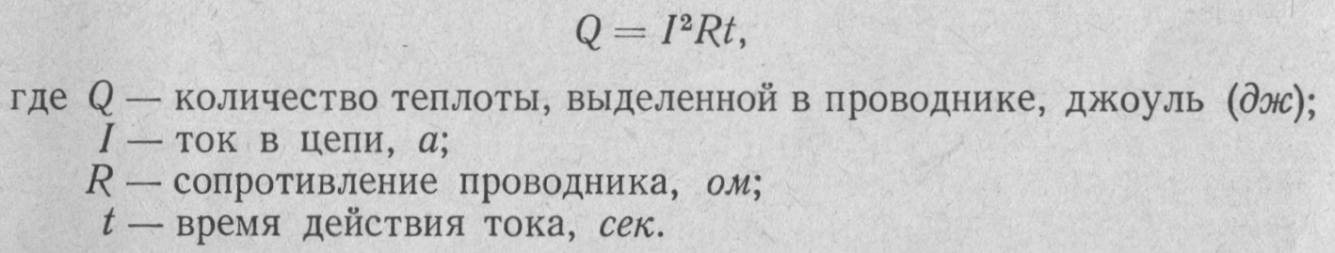

*Поперечное сечение проводов, кабелей и других токоведущих частей рассчитано на нормальную работу электроустановки (в нашем примере на ток 0,73* а). *Если же по токоведущим частям потечет ток короткого за­мыкания (440 а), то в них будет выделяться такое количество теп­ла, что это приведет к дальнейшей порче изоляции всей линии, тяжелым повреждениям электрооборудования, пожарам и т. д.*

**8-й конкурс Кроссворд. *( помощь болельщиков)***

***В ходе состязания проводим конкурс болельщиков, которые могут поддержать свою команду, правильно отвечая на вопросы викторины.*** .

**Кроссворд для болельщиков**

*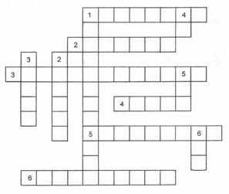За каждое угаданное слово 0,5 баллов в банк своей команды.*

***Погоризонтали:***

**1. Отрицательно заряженная частица, входящая в состав атома.**

**2. Нейтральная частица, входящая в состав атомного ядра.**

**3. Физическая величина, характеризующая противодействие, оказываемое проводником электрическому току.**

**4. Единица электрического заряда.**

**5. Прибор для измерения силы тока.**

**6. Физическая величина, равная отношению работы тока к переносимому заряду.**

***По вертикали:***

**1. Процесс сообщения телу электрического заряда.**

**2. Положительно заряженная частица, входящая в состав атомного ядра.**

**3. Единица напряжения.**

**4. Единица сопротивления**

**5. Атом, присоединивший или потерявший электрон.**

**6. Направленное движение заряженных частиц.**

*Ответы*

**По горизонтали:** 1. Электрон. 2. Нейтрон. 3. Сопротивление. 4. Кулон.

5. Амперметр. 6. Напряжение.

**По вертикали:** 1. Электризация. 2. Протон. 3. Вольт. 4. Ом. 5. Ион. 6. Т

1. Электризация. 2. Протон. 3. Вольт. 4. Ом. 5. Ион. 6. Ток.

***Ведущий: Наша игра подошла к концу. Жюри подводит итоги, и мы награждаем победителей.***

**Протокол результатов** 

КВН

ОП.03 «Электротехника и электроника»

**Дата проведения:** 07.06.24 г.

|  |  |  |  |  |  |  |
| --- | --- | --- | --- | --- | --- | --- |
|  | № конкурса | Макс. Кол.  баллов | Команда  РД1/22 | Команда  РД2/22 | Команда  РД3/22 | Примеч. |
|  | *Конкурс №1.*  ***«Интеллектуальный спринт»***  *(1 балл за правильный ответ)* | 5 баллов | 3 | 4 | 2 |  |
|  | *Конкурс №2*  ***« В мире занимательных фактов»***  *(1 балл за правильный ответ).* | 21 балл | 7 | 1 | 5 |  |
|  | *Конкурс №3* ***конкурс капитанов***  *( за правильный ответ – 3балла)* | 3 балла | 3 | 2 | 2 |  |
|  | *Конкурс №4.*  ***«Российские ученные»*** *круговой опрос* | 12 баллов | 0 | 3 | 0 |  |
|  | *Конкурс № 5* ***«Исторический»*** | 12 баллов | 0 | 3 | 6 |  |
|  | *Конкурс №6.* ***"Черный ящик"*** | 3 балла | 1,5 | 1,5 | 1,5 |  |
|  | *Конкурс №7.* ***Ситуационная задача*** | 4 балла | 2 | 2 | 2 |  |
|  | *Конкурс №8* ***«Кроссворд***  ***Участвуют только болельщики*** | 0,5*на правильный ответ. | 6 | 1.5 | 1.5 |  |
|  | ***Количество баллов, всего*** |  | 22,5 | 18 | 20 |  |
| ***ИТОГО: ЗАНЯТОЕ МЕСТО*** | |  | 1 | 3 | 2 |  |

*ФИО и подписи членов жюри:*

**Председатель жюри: ______________/** Таов З.Т. /

**Члены жюри :**

___________________/ Шидукова С. Г./

___________________ /Хуштов А.Х./

*Мероприятие провела:*

*Преподаватель общепрофессиональных дисциплин ________/_Бобылева Т.Н./*

**ПРИЛОЖЕНИЕ 1.**

**3-й конкурс – формулы по секторам**

Круг разбит на четыре сектора. В каждый сектор вписаны 3 формулы.

В 1-м секторе формулы для определения ………………

В 2-м секторе формулы для определения

В 3-м секторе формулы для определения ……………… ………………

В 4-м секторе формулы для определения ………………

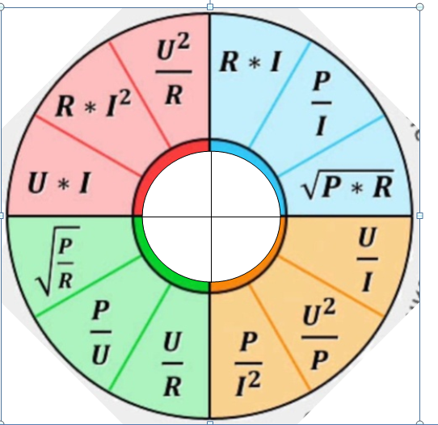

**7-й конкурс - СИТУАЦИОННАЯ ЗАДАЧА**

***Потребитель, имеющий сопротивление R = 300 ом под­ключен к сети напряжением U=220 в . Сопротивление со­единительных проводов составляет Rл = 0,5 ом.***

***В результате повреждения изоляции вблизи потребителя произошло короткое замыкание, т. е. прово­да соединились в точках А и Б.***

***Во сколько раз увеличится ток в проводах в результате короткого замыкания?***



ПРИЛОЖЕНИЕ 2.

**1-й конкурс – «Интеллектуальный спринт»**

*(1 балл за правильный ответ.* максимальное количество баллов – 5)

*Ведущий*. Каждая команда может набрать баллы, ответив на вопросы интеллектуального конкурса.

***ВОПРОСЫ ДЛЯ 1-Й КОМАНДЫ***

1. **Можно ли передавать электроэнергию без проводов?**
2. **Каким способом передается электроэнергия без проводов- при помощи электромагнитных волн или спутников ?**
3. **При последовательном соединении потребителей постоянной величиной остаётся сила тока или напряжение ? *(***
4. **Как в электрическую цепь включают вольтметр – последовательно или параллельно? *(***
5. **Единица электрического зарядаКулон или Ампер?**

***Вопросы для 2-й команды***

1. **Лучший проводник электрического тока в теле человека** **это - кровеносный сосуд или кожа?**
2. **Какая величина остаётся постоянной при параллельном соединении**
3. **Разноимённые заряды притягиваются или отталкиваются?**
4. **Замкнутый цикл из ветвей называется контуром или ветвью?**
5. **Место соединения ветвей электрической цепи – это узел или точка?…**

***Вопросы для 3-й команды***

1. **Направление электрического тока-**
2. **Как определяют, какой из проводов четырехпроводной трехфазной цепи нейтральный?** **Визуально, по площади сечения или по ощущениям, после прикосновения?**
3. **Какие источники электроэнергии используются на космических кораблях и спутниках земли -**
4. **С какой целью сердечник трансформатора собирают из тонких листов электротехнической стали, изолированных друг от друга лаком: -**
5. **Как называются вещества, проводящие ток в растворах?**

***Вопросы для 4-й команды***

1. **Промышленная частота переменного тока в России 50 Гц или 100 Гц? .(*50 Гц)***
2. **Соотношение между током *I*, напряжением *U* и сопротивлением *R* участка электрической цепи выражается *законом Ома* или *законом Кулона*.(*законом Ома)***
3. **Представьте, что на круговой орбите один из монтажников, собирающих спутник, нечаянно уронил свой инструмент в космос. Какова дальнейшая судьба инструмента** **Молоток будет удаляться равномерно и прямолинейно и через некоторое время будет вращаться вокруг Земли (закон Кеплера). Или упадет на землю?**
4. **Как изменится количество теплоты, выделяемое проводником с током, если напряжение на нем уменьшить в 2 раза?**
5. **Во сколько раз увеличится или уменьшится количество теплоты, выделяемое в электрической плитке, если ток через ее спираль увеличить вдвое?**

**2-й конкурс – « В мире занимательных фактов»**

*(1 балл за правильный ответ. всего* 21 вопрос. Вопросы задаются «по кругу» )

***ВОПРОС 1.*** ***На ранних этапах исследований электрических явлений из-за отсутствия специальных приборов для экспериментов (амперметров, вольтметров) ученым приходилось жертвовать «собой» ради науки. Так, например, русский учёный Василий Петров, первым в мире в 1802 году описавший явление электрической дуги, был вынужден сделать «это» с своими пальцами, чтобы лучше чувствовать слабые токи.***

***ВОПРОС 2.******Электричество играет важную роль в здоровье человека. Мышечные клетки  сердца сокращаются и производят электроэнергию. Именно «это» измеряет и показывает эти импульсы***

***ВОПРОС 3: Для защиты электрических сетей в быту чаще всего используются различного рода предохранители, пробки. Именно «эта причина» может вызвать их выход из строя?***

***ВОПРОС 4. Знаете ли вы, что в некоторых районах Южной Америки и Африки, где не было проведено электричество, можно было внутри жилища увидеть светящиеся закрытые стеклянные банки. Такие «лампы» давали на зависть яркий свет!***

***Чем были заполнены банки?***

***ВОПРОС 5. Индейские племена, живущие на берегах Амазонки и ее притоков, в местах брода у каждого берега держат на привязи лошадей. Когда кто - то переплавляется на противоположный берег, то гонит перед собой лошадь, а сам идет следом. Обратный путь он проделывает таким же способом.***

***От кого защищаются индейцы, избрав такой своеобразный способ переправы?***

***ВОПРОС 6. Прав был Гамлет, утверждая, что много на свете есть такого, что и не снилось нашим мудрецам. Но иногда эти проблемы из забавных превращаются в весьма неприятные.***

***Какие специфические проблемы поджидали строителей линий электропередач в тропических странах?***

***ВОПРОС 7. Если вы внимательны, то, наверное, замечали, что лампочки накаливания перегорают чаще всего при включении. Почему момент включения наиболее опасен для ламп накаливания?***

***ВОПРОС 8. Если верить древнему историку, во время похода Александра Македонского в Индию, офицеры его армии гораздо реже болели желудочно - кишечными заболеваниями, чем солдаты. Еда и питье были у них одинаковы, а вот посуда была разная.***

***Из какого чудодейственного металла была изготовлена офицерская посуда и каким свойством обладает этот металл?***

***ВОПРОС 9. В 1746 году один любопытный французский священник и физик Жан-Антуан Нолле решил провести эксперимент. Он соединил 180 монахов с помощью железных проводов, а затем разрядил в эту живую цепь электрическую батарею.***

***Какой вывод сделал Жан-Антуан Нолле на основании этого опыта?***

***ВОПРОС 10. Всем известно, что вода хорошо проводит электрический ток. По этой причине, например, нельзя купаться во время грозы, так как можно стать жертвой попавшей в водоём молнии., нельзя мокрыми руками работать с электроприборами и так далее. Но проводит ли вода ток на самом деле?***

***ВОПРОС 11. Вопрос о птичках. Почему сидящая на голом проводе высоковольтной линии электропередач птица не погибает от удара током***

***ВОПРОС 12.* Чем можно объяснить правило, существующее у альпинистов: во время ночевки высоко в горах все металлические предметы необходимо собрать и расположить отдельно, подальше от лагеря?**

***ВОПРОС 13. Крупнейший в мире источник энергии для электростанций — это уголь. Каким образом сжигание угля влияет на получение электричества?***

***ВОПРОС 14. Почему в новогодней гирлянде, если вышла одна лампочка, то не работает вся цепь, а в домашней электропроводке при выходе из строя одной лампы все остальные функционируют?***

***ВОПРОС 15. Перед зарядкой аккумулятора водитель обнаружил, что уровень электролита в нем ниже нормы***. ***Что он должен сделать: долить дистиллированную воду или готовый электролит?***

***ВОПРОС 16. Разряд электричества в атмосфере, достигающий десятков тысяч вольт - это…….***

***ВОПРОС 17. В старину именно «это» указывало грабителям скифских курганов, что здесь зарыты сокровища.***

***ВОПРОС 18****.* .**Почему во время грозы нельзя лежать на земле?**

***ВОПРОС 19.*  *В 1977-м году в Соединенных Штатах началось преподавание культуры энергопотребления в школах и колледжах, а с 1980-го соответствующий раздел был включен в базовый курс экономики для университетов. На уроках юные американцы узнают о том, сколько теряют и страна, и каждый человек, если свет остается непогашенным, а кондиционер включенным с излишней мощностью. А из многочисленных комиксов и рекламных роликов молодежь воспринимает несложную идею: «Выключая свет, ты сколачиваешь себе капитал». Тут же предлагается размещать сэкономленные центы и доллары в банке, приплюсовывается процент и выясняется, что через 30 лет сэкономленной суммы будет достаточно… чтобы купить именно то, о чем мечтает каждый из Вас.***

***ВОПРОС 20.*** Как именно надо поступать в ситуации, когда перед тобой на дороге лежит оголенный провод? и ты не знаешь, под напряжением он?

***ВОПРОС 21. Почему в автомобилях используются кислотные аккумуляторы, а не щелочные, хотя последние легче и прочнее?***

**3-й конкурс – формулы по секторам**

Круг разбит на четыре сектора. В каждый сектор вписаны 3 формулы.

В 1-м секторе формулы для определения ………………

В 2-м секторе формулы для определения

………………………………….

В 3-м секторе формулы для определения ……………… ………………

В 4-м секторе формулы для определения ………………

**4-й конкурс « Русские ученные»**

*( за правильный ответ* – 3 балла) Время на раздумья -30 сек

|  |
| --- |
| 1. Вопрос. Трансформатор был изобретен в 1876г. русским ученым………… |
| 1. Вопрос. Первым в мире создал электронный микроскоп, телевизор и телевещание русский ученый………… |
| 1. Вопрос. 7 мая 1895 года –день рождения радио. Первым в мире создателем радио стал русский ученый……… |
| 1. Птица тяжелее воздуха в двести раз, а человек в восемьсот! И все-таки люди мечтали о завоевании воздуха! Но если им летать, то как?   На этот вопрос ответил… |

**5-й конкурс – «Исторический»**

Необходимо отгадать, о каком учёном идёт речь. *(3 балла за правильный ответ.)*

1 .В августе 1887 года он в одиночку совершил полёт на воздушном шаре около г. Клин с целью наблюдения солнечной короны во время солнечного затмения.

1. С 1863 года он уделяет особое внимание изучению нефти, создаёт химическую теорию происхождения нефти. Он был сторонником экономного использования нефти, выступал против того, чтобы использовать нефть как топливо. Ему принадлежат слова «топить можно и ассигнациями».
2. Считается, что свое самое главное научное открытие он совершил во сне. *=+++++????????*

____________________________________________

1. В детстве он ходил с отцом в дальние плавания - к Новой Земле и Шпицбергену. Учился в Германии. Был рекрутом гвардии короля Фридриха Вильгельма I, но сумел бежать и вернулся на родину.
2. В 1748 году он сочинил поздравительную оду императрице Елизавете, за что получил награду 2000 рублей. В 1749 году он создал химическую лабораторию. Он имел мастерскую, в которой5изготовлял мозаичные картины из цветного стекла, которое сам производил.
3. Его считают основоположником механической теории теплоты и кинетической теории газов, физической химии, одним из основоположников атомно-молекулярного учения, одним из авторов закона сохранения массы и энергии. ++++++++++++ ?????????????????????????????????????

__________________________________________________

1. Его интересы отличались большим разнообразием. Он интересовался оптикой и ботаникой. Сформулировал важнейший химический закон независимо от Авогадро. Много занимался зоологией. Его можно считать одним из основателей кибернетики. Но его основные достижения -работы по электричеству.
2. Он славился своей рассеянностью. Однажды он варил свои часы с сосредоточенным видом, держа в руке яйцо. В другой раз он шел по улице, производя в уме сложные расчеты. Он ничуть не удивился, когда перед ним возникла черная доска, спокойно достал из кармана мел и стал записывать результаты. Доска вдруг стала удаляться от него, и ему пришлось двигаться за ней. Доска оказалась задней стенкой кареты.
3. В Международной системе единиц среди основных есть лишь одна, названная в честь ученого. ++++??????????????????????????????????????

___________________________________________________________________________

1.Он, будучи профессором математики, большую часть своих занятий посвящал оптике. Написал «Новую теорию света и цветов», изготовил телескоп-рефлектор*.*

2. Он провел необходимую для экономики Англии денежную реформу. Был директором Монетного двора и президентом Лондонского Королевского Общества

3. Наиболее значителен его вклад в развитие механики. Он систематизировал свои результаты в этой области в труде «Математические

начала натуральной философии» +++==???????????????????????????????????????????????

**7-й конкурс - СИТУАЦИОННАЯ ЗАДАЧА**

***Потребитель, имеющий сопротивление R = 300 ом под­ключен к сети напряжением U=220 в . Сопротивление со­единительных проводов составляет Rл = 0,5 ом.***

***В результате повреждения изоляции вблизи потребителя произошло короткое замыкание, т. е. прово­да соединились в точках А и Б.***

***Во сколько раз увеличится ток в проводах в результате короткого замыкания?***



*Рис.*